УТВЕРЖДАЮ:

Главный инженер шахты "Центральная"
_____________________ И. Б. ДОДИН
"_____"______________ 2016 г.

РАСЧЕТ ПРОВЕТРИВАНИЯ

2 южной разведочной лавы пл. h10'

Согласно инженерно-геологической карты кровли и почвы пласта h10', составленной на основании геолого-разведочных работ шахтного поля шахты "Центральная", проведенных в 1988-1991 годах, представленные значения природной метаноносности составляют 15+22 м³/т.с.б.м. в районе уклонного поля.

На основании документации, представленной шахтой, ориентировочно произведен прогноз метанообильности выемочных участков уклонного поля шахты.

Источником выделения метана в выработки выемочного участка являются разрабатываемый пласт h'10, сближенные угольные пласты (спутники) и вмещающие породы.

Судя по геологическому разрезу по скважине К-1784 наибольшая доля метановыделения приходится на разрабатываемый пласт и вмещающие породы, представляющие собой газоносный песчаник, залегающий в кровле и почве пласта.

В связи с отсутствием данных о природной метаноносности боковых пород, расчет вели с учетом данных о разрабатываемом пласте. Согласно расчета ожидаемое метановыделение из пласта h'10 составит 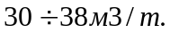

Абсолютное ожидаемое метановыделение на выемочном участке, исходя из суточной добычи Асут. = 600 т/сут. составит:

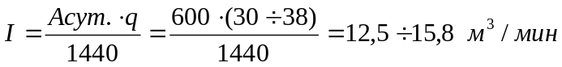.

При таких значениях метановыделения в единицу времени проектом нужно предусматривать изолированный отвод МВС из выработанного пространства за пределы выемочного участка по трубопроводам с помощью газоотсасывающих установок.

Минимально допустимый расход воздуха на участке при изолированном отводе метана за пределы выемочного участка составит:

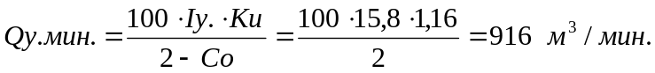

Расход воздуха для проветривания выемочного участка:

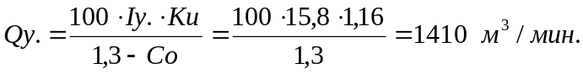

При максимальной скорости движения воздуха в очистной выработке (ф.6.18):

Qоч. < 60 x Sоч.min x Vmax x Ко.з. = 60 x 2,4 x 4 x 1,30 = 749 м³/мин.

Проверяем расход воздуха по минимальной скорости его движения в очистной выработке (формула 6.16):

Qоч. > 60 x Sоч.max x Vmin x Ко.з = 60 x 2,4 x 1 x 1,30 = 187 м³/мин.

Начальник участка ВТБ В. Н. Молодоженя

